**ERODIOS STUDIOS - INSULA THASSOS**

**SKALA KALLIRACHI VARA 2021 – sejur individual**

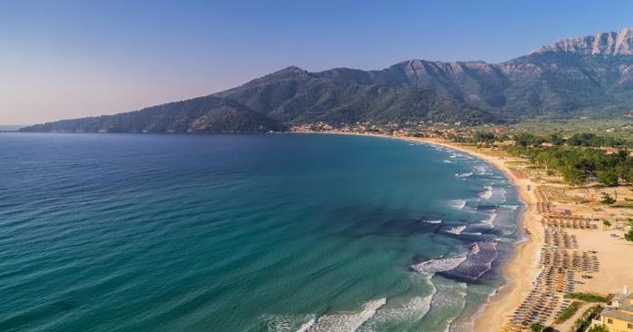

|  |  |  |  |
| --- | --- | --- | --- |
| **Perioada** | **Studio**  **cu 2 paturi**  **(pentru 2adl)** | **Studio**  **cu 3 paturi**  **(pentru 2adl+1chd)** | **Family apartament**  **cu 4 paturi**  **(pentru 2adl+2chd)** |
| **01.05-10.06.2021** | **45 euro** | **50 euro** | **65 euro** |
| **11.06-10.07.2021** | **55 euro** | **57 euro** | **75 euro** |
| **11.07-31.08.2021** | **70 euro** | **70 euro** | **85 euro** |
| **01.09-10.09.2021** | **57 euro** | **57 euro** | **85 euro** |
| **11.09-30.09.2021** | **50 euro** | **50 euro** | **65 euro** |

**!!! Atentie: tarifele sunt de studio/apartament/noapte fara masa**

**Skala Kallirachi** este un sat de coastă în partea de vest a insulei Thassos. Acesta a cuprins portul de regiunea muntoasă Kallirahi. Distanța este de 21 km de Limenas. Statiunea Skala Kallirachi se bucura de **mai multe plaje retrase**, de diferite forme si dimensiuni. La numai 3 kilometri de stațiunea Skala Kallirachis, se găsește satul tradițional de munte Kallirachis – unul din cele mai vechi sate de pe insulă. Satul are case tradiționale grecești printre care este o adevărată plăcere să te plimbi, străduțe înguste și o panoramă vastă asupra mării.

**TIPOLOGIE CAMERE:**

* **studio cu 2 paturi**: 1 camera cu 1 pat dublu matrimonial

Camera are 25m² se poate adauga si un pat extra pentru 1 copil de maxim 10 ani, este dotata cu A/C, incălzire, balcon, bucătărie, frigider, cana electrica de incalzit apa, cafetiera, TV cu ecran LCD / plat, canale prin satelit, uscător de păr, telefon, seif, dulap, curatenie zilnica

* **studio cu 3 paturi**: 1 camera cu 2 paturi twin + 1 pat pentru 1 copil de maxim 10 ani

Studioul are 25m² si este dotat cu A/C, incălzire, balcon, bucătărie, frigider, cana electrica de incalzit apa, cafetiera, TV cu ecran LCD / plat, canale prin satelit, uscător de păr, telefon, seif, dulap; curatenie zilnica

* **family apartament**: 1 camera cu 1 pat dublu matrimonial + 1 canapea extensibila pentru 2 persoane

Studioul family are 40m² este dotat cu A/C, incălzire, balcon, bucătărie, frigider, cafetiera, sandwich maker, TV cu ecran LCD / plat, canale prin satelit, uscător de păr, seif, dulap, curatenie zilnica

**TARIFUL INCLUDE:**

* -cazare
* -A/C
* -frigider
* -TV
* -Wi-fi internet
* -balcon
* -gradina
* -parcare in fata unitatii de cazare

**TARIFUL NU INCLUDE:**

* -Asigurare medicala/storno sau Covid
* -Taxa de statiune: 0.50euro/camera/noapte

**ALTE DETALII:**

* - taxele de statiune se platesc la receptia hotelurilor/vilelor:
* **Hoteluri de 5 stele** - 4 euro pe noapte pe cameră
* **Hoteluri de 4 stele** - 3 euro pe noapte pe cameră
* **Hoteluri de 3 stele** - 1,50 euro pe noapte pe cameră
* **Hoteluri și apartamente de 1 / 2 stele** - 0,50 euro pe noapte pe cameră

**CAZARE:**

**Erodios Studios:** Erodios Studios se află în satul litoral Skala Kallirachi, la numai 20 m de plajă. Oferă spaţii de cazare în sistem self-catering care beneficiază de Wi-Fi gratuit şi de un balcon cu vedere la grădină, munte sau Marea Egee.

Studiourile sunt decorate cu gust şi includ toate aer condiţionat şi o chicinetă prevăzută cu plite de gătit, aparat de cafea şi frigider. Fiecare beneficiază de un TV cu plasmă cu canale prin satelit şi de un seif. Se oferă de asemenea articole de toaletă gratuite şi halate de baie.

Proprietatea este înconjurată de grădini luxuriante, flori frumoase şi alei pavate cu piatră. Oaspeţii mai tineri au la dispoziţie un loc de joacă.

Erodios Studios se află la 8 km de portul Prinos şi la 22 km de portul Limenas. La maximum 500 m de proprietate veţi găsi o tavernă, o cafenea şi un mini-market. Este disponibilă o parcare privată, de care oaspeţii pot beneficia fără costuri suplimentare.

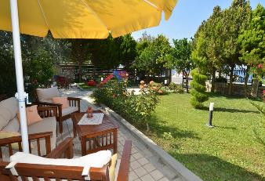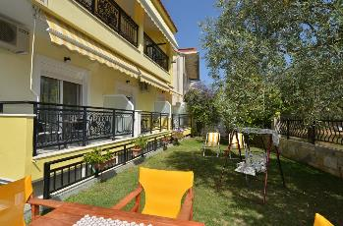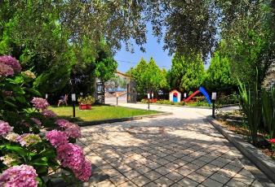**ERODIOS STUDIOS – POTOS (INSULA THASSOS)**

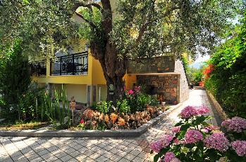

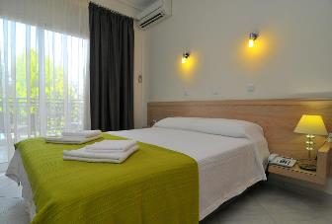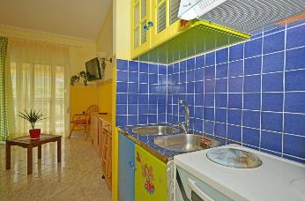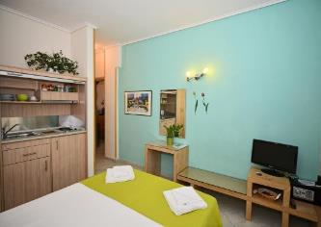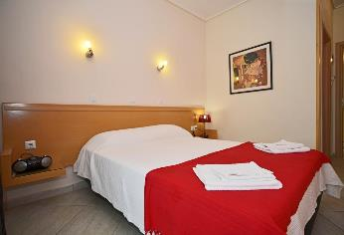

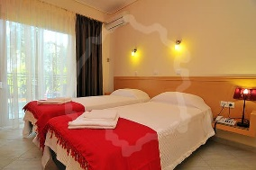

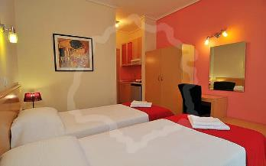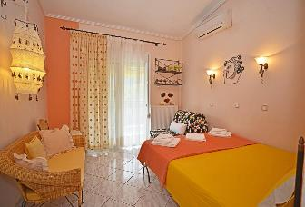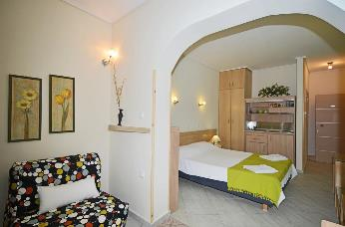

**Cod oferta: #als067**